 | Министерство науки и высшего образования Российской Федерации  Федеральное государственное автономное образовательное учреждение  высшего образования  «Московский государственный технический университет  имени Н.Э. Баумана  (национальный исследовательский университет)»  (МГТУ им. Н.Э. Баумана)

ФАКУЛЬТЕТ | ИНФОРМАТИКА И СИСТЕМЫ УПРАВЛЕНИЯ
КАФЕДРА | СИСТЕМЫ ОБРАБОТКИ ИНФОРМАЦИИ И УПРАВЛЕНИЯ

ЛАБОРАТОРНАЯ РАБОТА № 5
«Модульное тестирование в Python»

ДИСЦИПЛИНА: «Парадигмы и конструкции языков программирования»

Выполнил: студент гр. ИУ5-32Б |  | _________________ (Герасимова С. Н.)  (Подпись) (Ф.И.О.)
Проверил: |  | _________________ (Гапанюк Ю.Е.)  (Подпись) (Ф.И.О.)
Дата сдачи (защиты):
Результаты сдачи (защиты):
- Балльная оценка:
- Оценка:

Москва, 2026 г.

Цель лабораторной работы: изучение возможностей модульного тестирования в языке Python

Задачи:
- Выберите любой фрагмент кода из лабораторных работ 1 или 2 или 3-4.
- Модифицируйте код таким образом, чтобы он был пригоден для модульного тестирования.
- Разработайте модульные тесты. В модульных тестах необходимо применить следующие технологии:
  - TDD - фреймворк (не менее 3 тестов).
  - BDD - фреймворк (не менее 3 тестов).
  - Создание Mock-объектов (необязательное дополнительное задание).

Выполнение работы:
Текст программы:
Листинг 1. Код программы quadratic.py
import math

def solve_square(a, b, c):
"""
Вычисление действительных корней квадратного уравнения at^2 + bt + c = 0.
"""
if a == 0.0:
raise ValueError('Коэффициент A не может быть равен нулю')

result = []
D = b * b - 4 * a * c

if D == 0.0:
root = -b / (2.0 * a)
result.append(root)
elif D > 0.0:
sqD = math.sqrt(D)
root1 = (-b + sqD) / (2.0 * a)
root2 = (-b - sqD) / (2.0 * a)
result.append(root1)
result.append(root2)

return result

def get_roots(a, b, c):
"""
Вычисление действительных корней биквадратного уравнения Ax^4 + Bx^2 + C = 0.
"""
if a == 0.0:
raise ValueError('Коэффициент A не может быть равен нулю для '
'биквадратного уравнения')

result = []
t_roots = solve_square(a, b, c)

for t in t_roots:
if t > 0.0:
sqrt_t = math.sqrt(t)
result.append(sqrt_t)
result.append(-sqrt_t)
elif t == 0.0:
result.append(0.0)

return result

Листинг 2. Код программы test_tdd.py
import unittest
import math
from quadratic import solve_square, get_roots

class TestSolveSquare(unittest.TestCase):
"""TDD-тесты для квадратного уравнения."""

def test_two_roots(self):
roots = solve_square(1, -5, 4)
self.assertEqual(len(roots), 2)
self.assertIn(1.0, [round(r, 6) for r in roots])
self.assertIn(4.0, [round(r, 6) for r in roots])

def test_one_root(self):
roots = solve_square(1, -2, 1)
self.assertEqual(len(roots), 1)
self.assertAlmostEqual(roots[0], 1.0)

def test_no_roots(self):
roots = solve_square(1, 1, 1)
self.assertEqual(roots, [])

def test_a_is_zero_raises(self):
with self.assertRaises(ValueError):
solve_square(0, 1, 1)

class TestGetRoots(unittest.TestCase):
"""TDD-тесты для биквадратного уравнения."""

def test_four_roots(self):
roots = get_roots(1, -5, 4)
self.assertEqual(len(roots), 4)
rounded = sorted(round(r, 6) for r in roots)
self.assertEqual(rounded, [-2.0, -1.0, 1.0, 2.0])

def test_two_roots(self):
roots = get_roots(1, 0, -4)
self.assertEqual(len(roots), 2)
expected = round(math.sqrt(2), 6)
for r in roots:
self.assertAlmostEqual(abs(r), expected, places=6)

def test_one_root(self):
roots = get_roots(1, 0, 0)
self.assertEqual(roots, [0.0])

def test_no_roots(self):
roots = get_roots(1, 1, 1)
self.assertEqual(roots, [])

def test_a_is_zero_raises(self):
with self.assertRaises(ValueError):
get_roots(0, -5, 7)

if __name__ == '__main__':
unittest.main()

Листинг 3. Код программы features/quadratic.feature
Feature: Решение биквадратного уравнения

Scenario: Четыре действительных корня
Given коэффициенты A=1 B=-5 C=4
When я вычисляю корни
Then должно быть получено 4 корня
And корни должны быть -2, -1, 1, 2

Scenario: Два действительных корня
Given коэффициенты A=1 B=0 C=-4
When я вычисляю корни
Then должно быть получено 2 корня

Scenario: Нет действительных корней
Given коэффициенты A=1 B=1 C=1
When я вычисляю корни
Then должно быть получено 0 корней

Scenario: Некорректный коэффициент A
Given коэффициенты A=0 B=1 C=1
When я вычисляю корни
Then должно возникнуть исключение ValueError

Листинг 4. Код программы test_bdd.py
import pytest
from pytest_bdd import scenarios, given, when, then
from quadratic import get_roots

scenarios('features/quadratic.feature')

@pytest.fixture
def context():
return {}

@given('коэффициенты A=1 B=-5 C=4')
def step_impl_1(context):
context['a'], context['b'], context['c'] = 1.0, -5.0, 4.0

@given('коэффициенты A=1 B=0 C=-4')
def step_impl_2(context):
context['a'], context['b'], context['c'] = 1.0, 0.0, -4.0

@given('коэффициенты A=1 B=1 C=1')
def step_impl_3(context):
context['a'], context['b'], context['c'] = 1.0, 1.0, 1.0

@given('коэффициенты A=0 B=1 C=1')
def step_impl_4(context):
context['a'], context['b'], context['c'] = 0.0, 1.0, 1.0

@when('я вычисляю корни')
def step_calculate(context):
try:
context['roots'] = get_roots(context['a'], context['b'], context['c'])
context['error'] = None
except ValueError as e:
context['roots'] = None
context['error'] = e

@then('должно быть получено 4 корня')
def step_check_4(context):
assert len(context['roots']) == 4

@then('должно быть получено 2 корня')
def step_check_2(context):
assert len(context['roots']) == 2

@then('должно быть получено 0 корней')
def step_check_0(context):
assert len(context['roots']) == 0

@then('корни должны быть -2, -1, 1, 2')
def step_check_values(context):
expected = [-2.0, -1.0, 1.0, 2.0]
actual = sorted(round(r, 6) for r in context['roots'])
assert actual == expected

@then('должно возникнуть исключение ValueError')
def step_check_error(context):
assert context['error'] is not None
assert isinstance(context['error'], ValueError)

Листинг 5. Код программы input_module.py
import sys

def get_coef(index, prompt):
while True:
try:
coef_str = sys.argv[index]
except IndexError:
print(prompt)
coef_str = input()

try:
coef = float(coef_str)
return coef
except ValueError:
print('Некорректное значение коэффициента. Повторите ввод.')
if index < len(sys.argv):
sys.argv.pop(index)

Листинг 6. Код программы test_mock.py
import unittest
from unittest.mock import patch
import sys
from input_module import get_coef

class TestGetCoefMock(unittest.TestCase):
"""Тесты с использованием Mock-объектов."""

@patch('sys.argv', ['prog.py', '3.5'])
def test_from_command_line(self):
result = get_coef(1, 'Введите A:')
self.assertEqual(result, 3.5)

@patch('builtins.input', return_value='2.5')
def test_from_keyboard(self, mock_input):
with patch('sys.argv', ['prog.py']):
result = get_coef(1, 'Введите A:')
self.assertEqual(result, 2.5)
mock_input.assert_called_once()

@patch('builtins.input', side_effect=['abc', '7'])
@patch('sys.argv', ['prog.py'])
def test_repeat_on_invalid(self, mock_input):
result = get_coef(1, 'Введите A:')
self.assertEqual(result, 7.0)
self.assertEqual(mock_input.call_count, 2)

if __name__ == '__main__':
unittest.main()

Вывод компилятора:
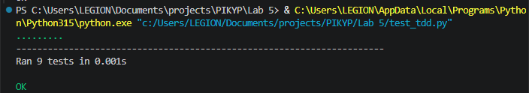

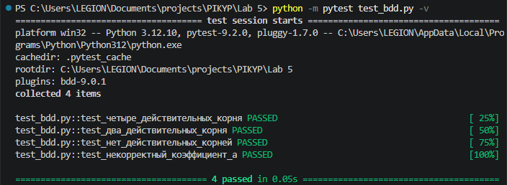

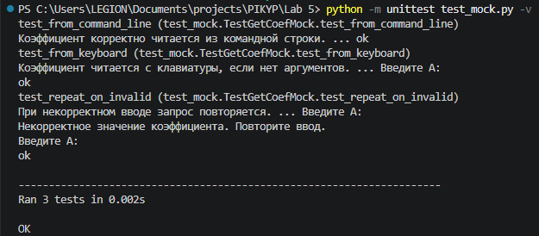

Вывод:
В ходе лабораторной работы я изучил возможности модульного тестирования в Python. Был выбран фрагмент кода из Лабораторной работы №1 (решение биквадратного уравнения) и модифицирован для пригодности к тестированию: вычислительные функции отделены от ввода/вывода, а ошибочные ситуации сигнализируются исключениями.
Были разработаны:
- TDD-тесты на базе стандартного фреймворка unittest (9 тестов, покрывающих все ветви алгоритма: 0, 1, 2 и 4 корня, а также обработку ошибки при A = 0);
- BDD-тесты на базе pytest + pytest-bdd (4 сценария на языке Gherkin, описывающих поведение программы с точки зрения пользователя);
- Mock-тесты с использованием unittest.mock (подмена sys.argv и builtins.input для проверки функции ввода коэффициентов, включая повторный запрос при некорректном вводе).
Таким образом, цель лабораторной работы была полностью достигнута: освоены три подхода к модульному тестированию — TDD, BDD и тестирование с Mock-объектами, что позволяет повысить надёжность и сопровождаемость программного кода.

